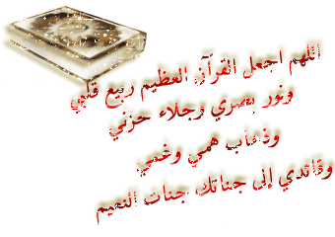

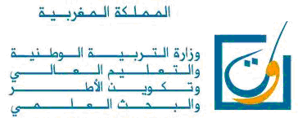

**فضل قارئ القرآن**

عن أبي موسى الأشعري قال : قال رسول الله : قال : مثل الذي يقرا القران كالا ترجه طعمها طيب وريحها طيب ’ والذي لايقرا القرآن كالثمرة طعمها طيب ولاريح فيها ’ ومثل الفاجر الذي يقرأ القرآن كمثل الريحانة ريحها طيب وطعمها مر ’ ومثل الفاجر الذي لايقرا القرىن كمثل الحنظلة طعمها مر ولاريح فيها . (البخاريز فضائل القران)

**1 -**المؤمنالذي يقرأ القرآن ويعمل به ينشرح صدره ويطمئن قلبه ، ويحبه الله عز وجل وقد شبهه الرسول هبالأترجَّةِ طعمها طيِّب وريحها طيِّب .

2 - المؤمنالذي لا يقرأ القرآن كالثمرة طعمها طيِّب و تنقصها الرائحة الطيبة أي أن هذا المؤمن تنقصه فضائل قراءة القرآن ، والمؤمن الذي يقرا القرآن أقوى من الذي لايقرأ القرآن وفي كل خير .

3 - الفاجر الذي يقرأ القرآن لا تنفعُه قراءته عند الله وقد شبهه ه بالريحانة ريحها طيب وطعما مر بسبب الفجور وكثرة المعاصي .

4 - الفاجر الذي لا يقرأ القرآن كالحنظلة طعمها مر ولا ريح لها .